江苏省沭阳县十字初级中学九年级物理期中模拟
- 选择题（12x2=24）
1、 (2016临沂)如图所示的简单机械中，使用时一定省距离的是 （ ）

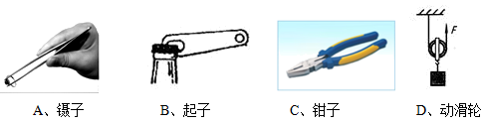
2、 （2016邵阳）如图所示，在探究杠杆平衡条件的实验中，杠杆处于水平平衡状态。若在杠杆两端的钩码上分别加挂一个完全相同的钩码，则 （ ）
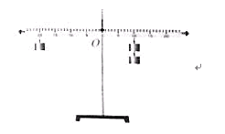
A．杠杆不能水平平衡，左端上升 B．杠杆不能水平平衡，右端上升
C．杠杆仍能处于水平平衡状态 D．以上说法都不正确
3、 (2016淄博)用如图所示的滑轮组在10 s内将300 N的重物匀速提升3 m，已知动滑轮重30 N，不计摩擦，则 （ ）
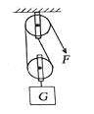
A．利用滑轮组所做的有用功是450 J B．绳子自由端移动的速度是0.9 m/s
C．拉力的功率是99 W D．滑轮组的机械效率是80%
4. （2016德州）如图甲所示，放在水平地面上的物体，受到方向不变的水平拉力F的作用，其F﹣t和v﹣t图像分别如图乙、丙所示，下列说法正确的是 （ ）
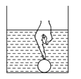
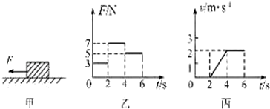
A．当t=2 s时，物体处于静止状态，摩擦力是0 B．当t=3 s时，物体受到摩擦力是7 N
C．4﹣6 s内，拉力F做的功是20 J D．2﹣4 s内，物体的机械能保持不变
5、 (2016滨州)把一乒乓球压入盛有水的烧杯底部（如图所示），松手后，乒乓球上升至水面最后漂浮在水面上。乒乓球在上升的过程中，它的机械能不断增加。下列关于乒乓球机械能来源的说法中正确的是 （ ）
A．是由水的内能转化来的 B．是由水的重力势能转化来的
C．是由乒乓球的内能转化来的 D．是由乒乓球的化学能转化来的
6. (2016淄博)空中加油机正在给匀速水平飞行的战斗机加油，加油后战斗机仍以原来的高度和速度做匀速飞行，则战斗机的 （ ）
A．动能不变，势能不变，机械能不变 B．动能不变，势能减少，机械能减少
C．动能增加，势能不变，机械能增加 D．动能增加，势能增加，机械能增加
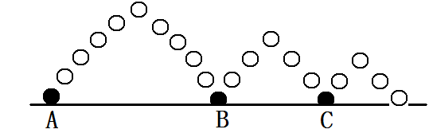
7. （2016锦州）如图所示，是小球在地面弹跳的情景。小球在A点的机械能为120 J，当小球由A点运动到B点时，机械能变为100 J，则小球由B点运动到C点时，其机械能可能为 ( )
A.120 J B.100 J C.90 J D.80 J
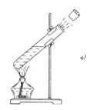
8、（2016宿迁）如图，给试管里的水加热，水沸腾后，水蒸气推动橡皮塞冲程试管口，这个过程与四冲程汽油机的哪一个冲程中的能量转化是相同的 （ ）
A．吸气冲程 B．压缩冲程 C．做功冲程 D．排气冲程
9、(吉林题)某用电器正常工作时通过的电流大约为4 A，该用电器可能是 ( )
A．手机 B．节能灯 C．遥控器 D．电饭锅
10. (2016阜新)我市城区运营的公交车后门两个扶杆上均装有一个有色按钮（如图），每一个按钮相当于一个开关。当乘客按下任一按钮，驾驶台上的指示灯亮（或扬声器发声），提醒司机有人下车。下列电路图能实现上述目标的是 （ ）
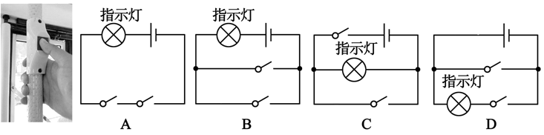
11．（2016•自贡）在如图所示的四个电路中，哪个电路中三个电灯是并联的（ ）
A．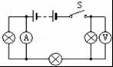 B．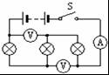 C．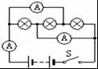 D．
12．如图甲所示的电路中，A₁的示数为1.2A，A₂的示数如图乙所示．下列判断正确的是（ ）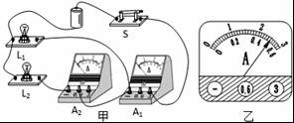
A．通过L₁的电流为0.7A B．通过L₁的电流为1.2A
C．通过L₂的电流为1.2A D．通过L₂的电流为1.7A

- 填空题
12、(2016阜新) “辽宁舰”服役，圆了中国航母梦。如图为航母上简化的蒸气弹射装置，能带动舰载机在两秒钟内达到起飞速度。牵引索与蒸气活塞连接的两个滑轮为 （选填“定”或“动”）滑轮；气缸内蒸气体积膨胀对外做功，内能 （选填
“增大”“减小”或“不变”），同时推动活塞，使舰载机获得巨大的牵引力。
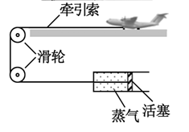
13、（2016揭阳）轻质木杆AB可以绕O点转动，OA：OB＝3：1，A端细线下挂300 N的重物静止在水平地面上，若使木杆保持水平位置，且重物对水平地面的压力为零，在B点要用 N的力竖直向下拉。此木杆为______（选填“省力”或“费力”或“等臂”）杠杆。
14、（2016绵阳）如图所示，甲用90 N的拉力，乙用50 N的推力，在30 s内共同使一辆小车从一个倾角为30°长为60 m的斜坡底端匀速运动到顶端。甲乙二人对小车做功 J，甲对小车做功的功率为 W。
15、(2016重庆)2016年4月24日定为首个中国航天日，是为了纪念我国首枚人造卫星东方红一号发射成功，卫星加速升空的过程中重力势能 ，动能 。（均选填“变大”“变小”或“不变”）
16 (龙东)如图所示是四冲程汽油机工作过程的一个冲程，该冲程是____能转化为____能。
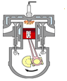
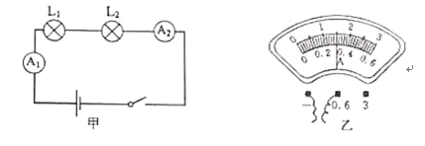
17、 (2016湘西州)图甲是探究串联电路中的电流关系的电路图，开关闭合后电流表A₁的示数如图乙，那么电流表A₂的示数应是 A。
18．某宾馆的房卡中只有把房卡插入槽中，房间内所有的灯和插座才能有电，房卡的作用相当于一个 （填电路元件），该元件接在房间电路的 （选填“支路”、“干路”）．
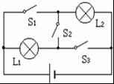
19．（2016•钦州）在如图所示的电路中，开关S闭合时，电灯L₁和L₂是 联的，断开开关S，电流表的示数 （选填“变大”、“变小”或“不变”）．
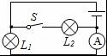
20．在如图所示的电路中，若想让灯泡和电动机同时工作，需要闭合开关 ；若同时闭合S₁和S₂，可以工作的用电器是 ．
三、计算题
21. （2016枣庄）质量为2.5 t的小型载重汽车，额定功率为100 kW，车上装有5 t的砂石，已知汽车在平直公路上匀速行驶时所受阻力是汽车总重的0.2倍，汽车先以15 m/s的速度在平直公路上匀速行驶到山坡底，消耗汽油2 kg，然后又以额定功率行驶100 s的时间，将砂石从坡底运送到50 m高的坡顶施工现场（g=10 N/kg），求：
（1）2 kg的汽油完全燃烧放出多少热量？（汽油的热值取4.5×10⁷J/kg）
（2）汽车在平直公路上匀速行驶的功率为多少？
（3）汽车从坡底向坡顶运送砂石的机械效率是多少？

22. （2016宿迁）某太阳能热水器中装有40 kg的水，阳光照射一段时间后，水温从10℃升高到60℃，已知c_{水}=4.2×10³J/（kg•℃）。求：
（1）热水器中的是所吸收的热量；
（2）如果水吸收的热量用天然气来提供，需要完全燃烧多少立方米的天然气？（天然气的热值为8.4×10⁷ J/m³，假设天然气完全燃烧放出的热量全部被水吸收）

- 实验作图题
23、（2016连云港）如图所示，有一个杠杆AOB，可绕0点自由转动，A端吊着一个物体。请画出使杠杆在图示位置静止时最小力F的示意图及其力臂。
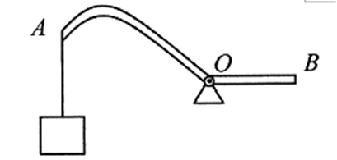

24．根据实物连接图1画出相应电路图2．
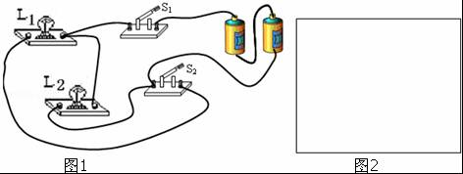

25. (2016阜新)小明同学在“研究杠杆平衡条件”实验中：
（1）实验时应先调节杠杆在 位置平衡，若出现图甲所示情况，应将杠杆的螺母向
（选填“左”或“右”）调。
（2）杠杆平衡后，小明在图乙所示的A位置挂上3个钩码，为了使杠杆在水平位置平衡，这时应在B位置挂上 个钩码。
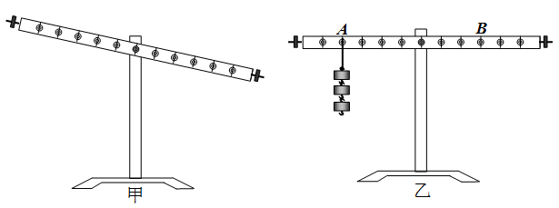
（3）下表是该组某同学在实验中记录杠杆平衡的部分数据：
实验次数 | F₁（N） | l₁ (cm) | F₂ ( N) | l₂( cm)
1 | 2 | 5 | △ | 10
2 | 3 | 10 | 2 | 15
3 | 2 | 30 | 3 | ☆

上表中空格处所缺的数据是：△＝ ，☆＝ ；
（4）分析上表中的实验数据可以得出的结论是 。
26、(2016东营)为研究甲、乙两种液体的吸热能力，某同学用如图所示两套完全相同的装置进行实验探究，两种液体的质量和初温都相同。
(l)选用两套完全相同的装置分别给甲、乙两种液体加热，这样做的目的是 。
- 写出图中所示装置的两处错误： 。
改正错误后，同时加热，分别记录加热时间和液体温度，数据如下表所示：
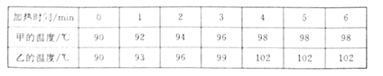
(3)加热4分钟后，甲、乙两种液体温度均不再升高，原因是 。
(4)根据实验数据，可知 （选填“甲”或“乙”）液体的吸热能力较强。
27. （2016天津）在研究并联电路的电流规律时，某次实验所用的实验器材如图甲所示，请根据要求完成下列任务：
（1）按照图乙所示的电路图，以笔画线代替导线，完成图甲的电路连接。

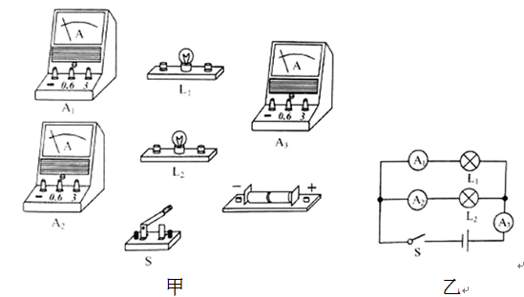
（2）实验时，电流表A₁、A₂的示数如图16所示，通过L₁的电流为___________A；如不计实验误差，请在图17中标出此时电流表A₃的指针位置。
